兩岸教育工作者泉城縱論青少年教育培養話題
------海峽兩岸（濟南）青少年教育研討會舉行
2008-07-16 13:44:26 華夏經緯網

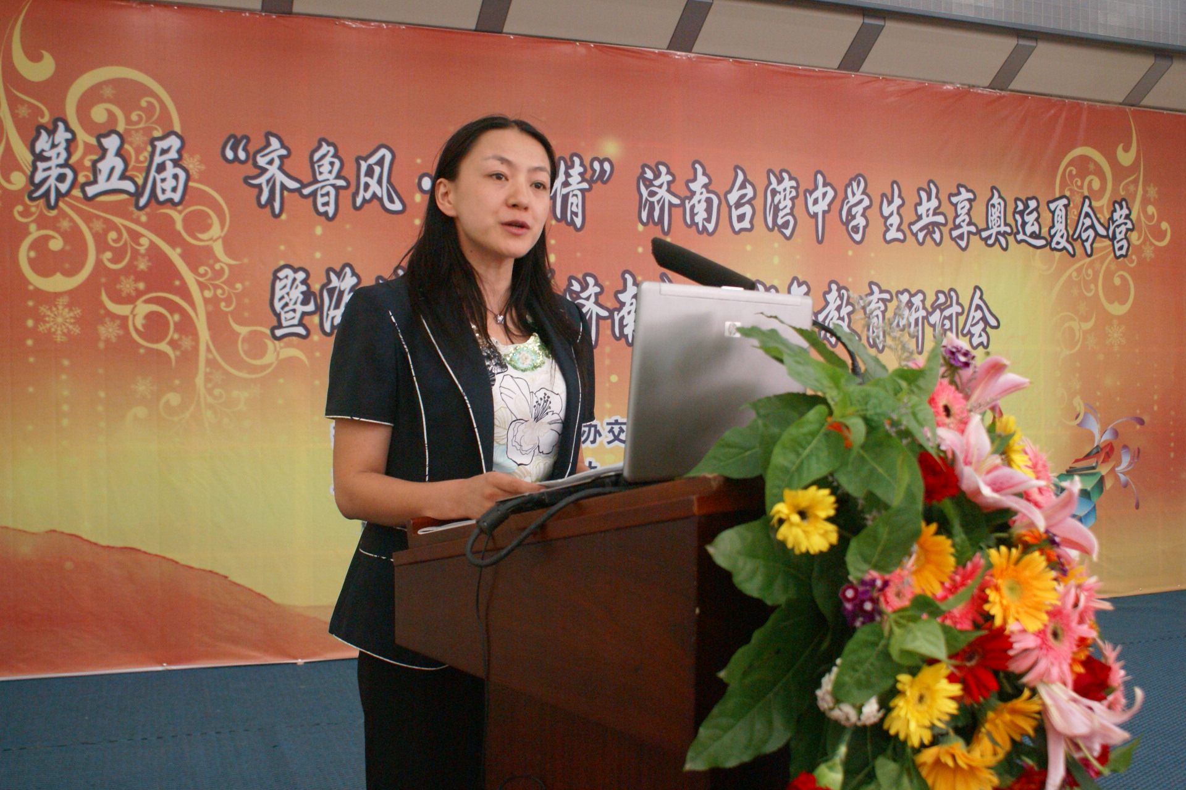
潘洪艷老師在論壇上

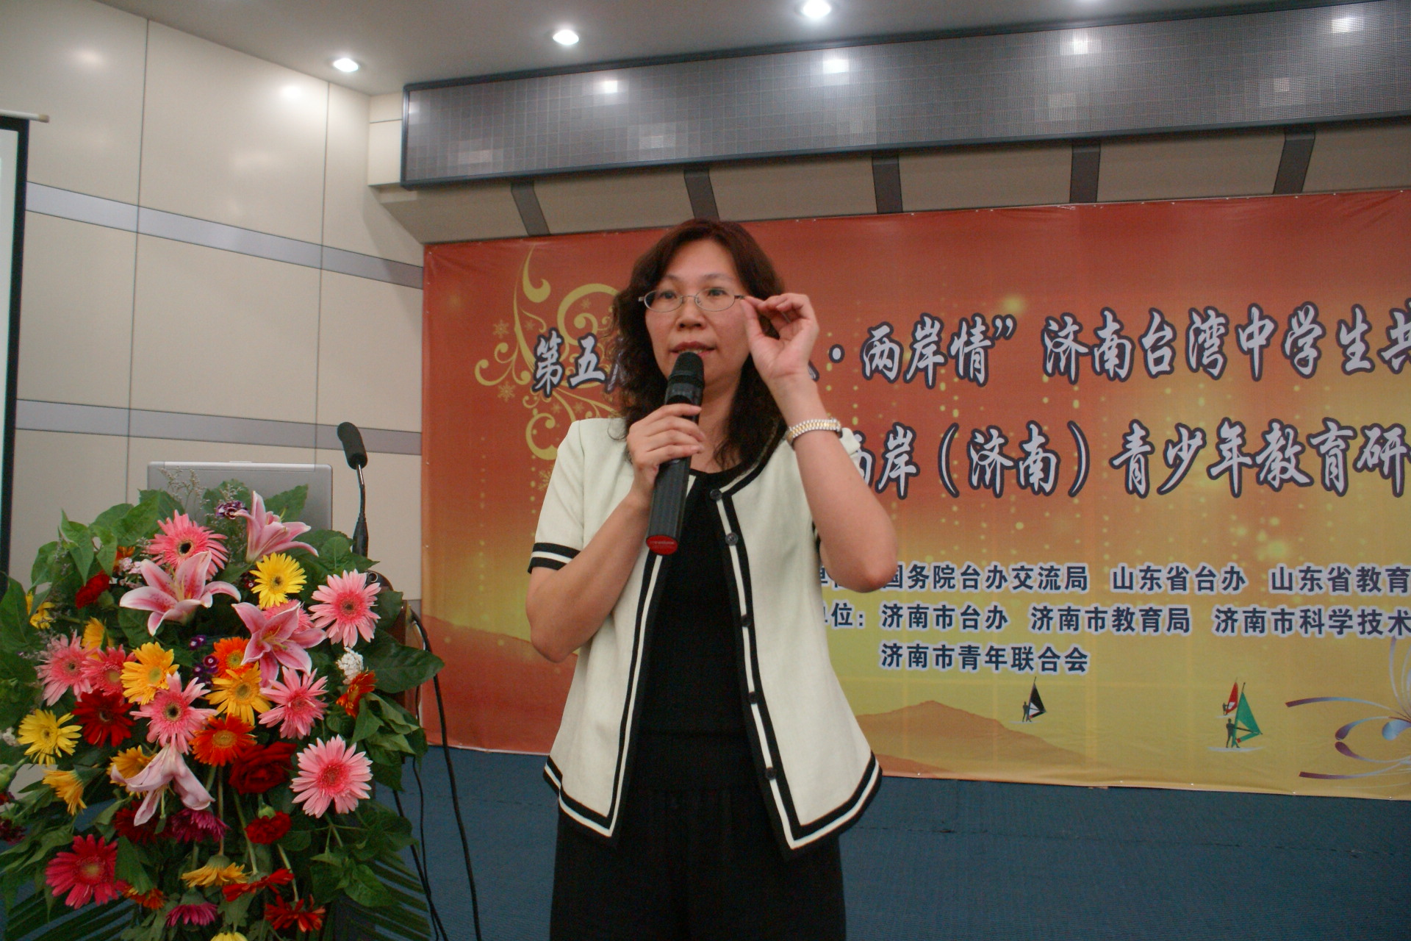
林世莉女士在演講（張老師基金會）
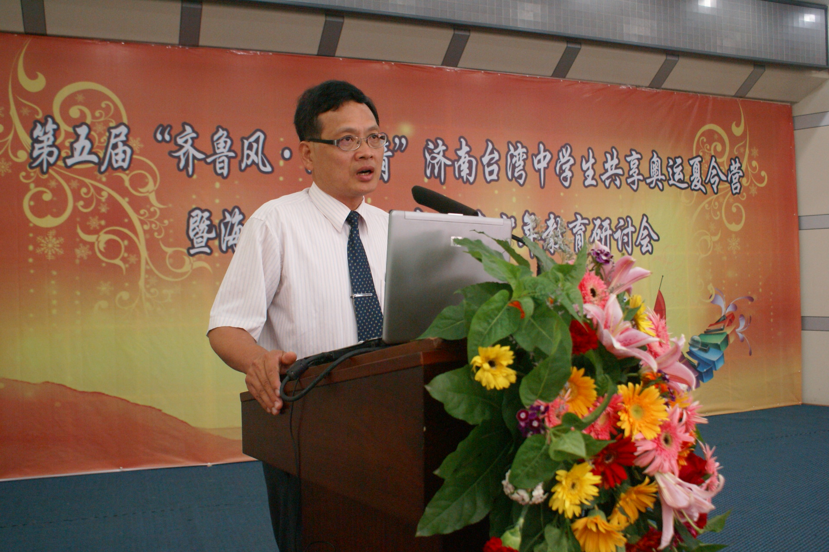
吳福春校長作學術報告（忠孝中學）

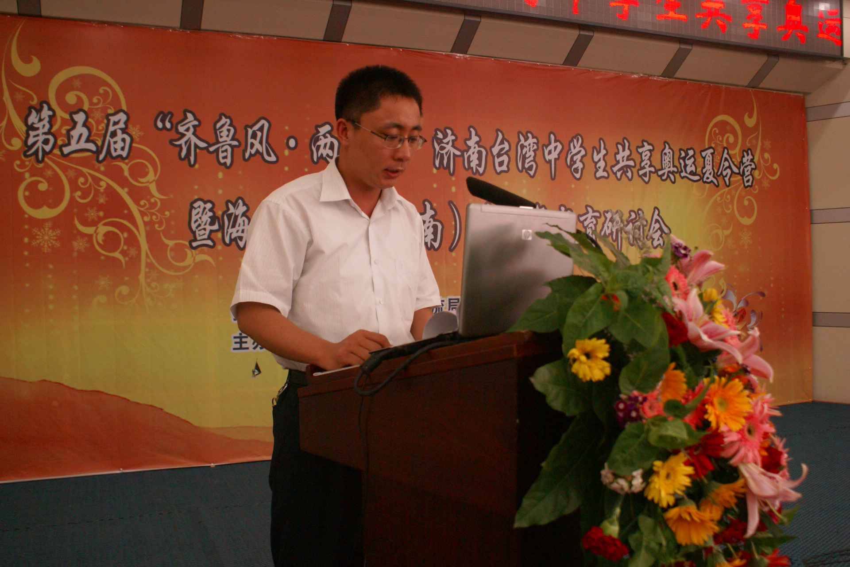
萬雲老師在發言
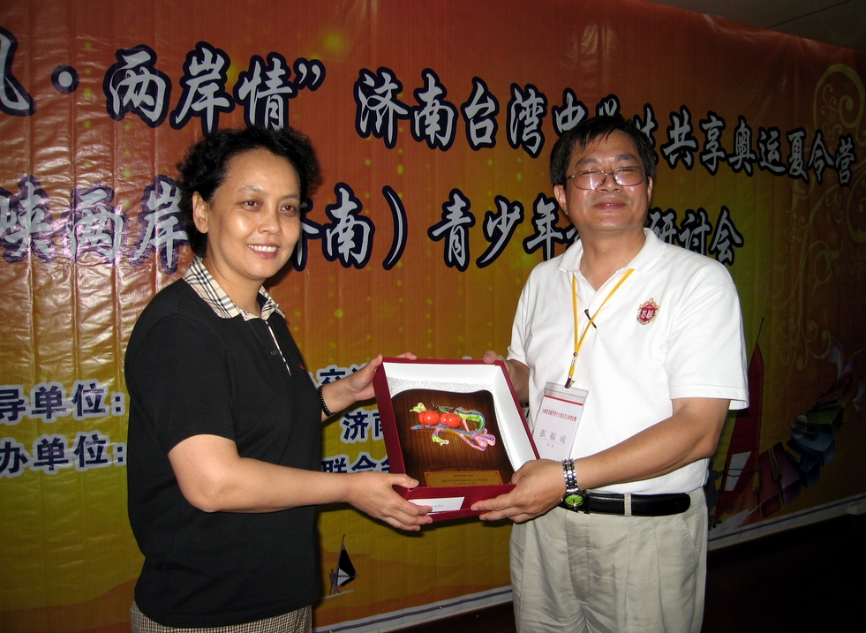
胡曉卉副局長與台灣新竹忠信學校張福成主任（右）

【華夏經緯網7月16日訊】 提及濟南市第二中學，很多人也許不是很熟悉，但是當知道它是國際漫畫大師韓美林、國際影星鞏俐等眾多名人的母校時，就會立刻產生濃厚的興趣。7月15日，台灣“中國大陸青年研究文教基金會”、臺北市成功中學、新竹縣忠信學校、高雄縣鳳山高中、台中縣明臺高中等10餘個台灣教育機構的20餘位學者慕名來到了這裡，參加由濟南市教育局和濟南市政府臺辦共同舉辦的海峽兩岸（濟南）青少年教育研討會，與濟南市的重點高級中學的校長一起走上講臺，縱論青少年的素質教育和全面成長問題。

濟南市教育局胡曉卉副局長主持會議，濟南市臺辦謝愛民副主任和濟南市21所高中校長參加了會議。在上午的研討中，四位教育工作者作了主題演講。

第一位演講人是台灣張老師基金會臺北分事務所諮商輔導林世莉女士。作為教育工作者，大家對張老師基金會並不陌生，“張老師”在台灣大大名鼎鼎，其名取自中國的大姓---張姓，語音平順、親和力強，弓長張寓意開啟、拓展、長遠之意，師者，傳道授業解惑也。自1969年成立至今，分支機構已遍佈島內。張老師基金會積極開展青少年輔導工作，幫助青少年健康成長，受到社會的廣泛認可。林世莉女士，畢業于中國文化大學教育心理與輔導研究所，是台灣著名的心理學家和教育工作者，現任張老師基金會臺北分事務所教育推廣組組長、張老師基金會臺北分事務所專任諮商心理師、空中大學面授老師、“中國家庭促進協進會”特約諮商心理師、臺北縣和臺北市就業服務站巡迴督導等職。她演講的題目是《青少年道德品質培養與價值觀塑造—從焦點解決短期咨商建構談起》。

林世莉女士根據自己多年的工作案例以及育兒的自身體會，用輕鬆、幽默、詼諧的語言，向大家詮釋如何通過父母的行為教育來實現對青少年的道德品質培養與價值觀塑造，她的教育理念及觀點就是“小改變可以帶來大改變”。在她看來，青少年的素質與道德培養與父母的教育態度、教育方式、特定指引以及日常的言行舉止是分不開的，父母要善於發現孩子的優點和任何向好的小改變，並學會及時、持續地引導和鼓勵孩子進步，最終會促進孩子人格的完善和良好品性的養成。

第二位演講人是山東省實驗中學的潘洪艷老師。潘老師畢業於陜西師範大學數學系，教育碩士，曾獲山東省教學能手、濟南市教育科研工作先進個人、首屆“十佳青年教師”等榮譽稱號。撰寫的教育教學論文多次獲全國、省一等獎，參與了多部教學著作的編寫。她演講的題目是《讓每一位學生在教師的關愛中健康成長》。萬雲老師以最近發生的汶川大地震為實例，介紹了自己如何在教育教學中對學生開展生命教育，彰顯生命價值。

第三位演講人是台南市忠孝中學的吳福春校長。吳校長畢業于台南師範學院教育行政碩士班，大學畢業以後一直從事教育工作，先後在六所小學、中學擔任教學和管理職務，桃李滿天下。因在教育領域的卓越成就與貢獻，吳福春校長獲得台灣2006年教育界對老師的最高榮譽“師鐸獎”。吳校長演講的題目是《學校在中學生素質教育中角色與作用》。

吳福春校長，一位個頭不高、兩眼炯炯有神、不茍言笑、語速慢而有力的中年男子，他先後在六所小學、中學擔任教學和管理職務，桃李滿天下，曾獲得台灣2006年教育界對教師的最高榮譽“師鐸獎”。在這位資深教育專家的眼裏，當前中學生普遍存在四個非常棘手的問題，即：對己不克制、對人不感恩、對事不負責、對物不珍惜，開展素質教育刻不容緩。在他看來學校在中學生素質教育中扮演著“推手”的重要角色和作用，而學校的主體——教師是教育之本，在素質教育中扮有教師擔負著傳授文明、開發智慧、塑造文明的重要使命，教師要愛生、重教，通過身教、言教、境教和質教四個方面，加強對學生的學科知識教育、價值觀教育、心理素質教育、生理素質教育、奮發進取教育、挫折容忍力教育和審美教育，促進學生全面發展。

第四位演講人是濟南市第十一中學萬雲老師。萬老師畢業於山東師範大學，連續多年被評為市級優秀班主任和師德標兵，並有多篇論文在全國教育核心期刊發表。她演講的題目是《開展生命教育，彰顯生命價值》。潘老師用多年的從教經驗和案例，為大家詮釋教育是一門愛的學問，教師對學生的關愛和關注、理解和寬容、欣賞和激勵，可以讓學生學會自信、發現自我、懂得和實踐在被愛中主動去愛。

與會人員認為，每位演講人的主題發言都很精彩，角度新穎，立意深刻，理論性和實踐性都很強，從中收穫良多，受益非淺。

中午主辦單位安排了兩岸校長餐會，兩岸校長和教育專家分別從家庭和學校的角度交流教育心得。下午，兩地的教育同行又分別就各自關心的問題分組進行了探討和研究，整個研討會從頭至尾充滿了濃厚的學術氛圍和專業氣息。短短一天時間非常有限，與會的所有教育工作者不僅大飽耳福，也大有意猶未盡之意，大家相約保持聯繫、密切合作，不斷擴大交流和合作。（李濤）

